高保军 河南省封丘县人民医院影像科 主任医师
联系电话: 0373-8299887 手机:13937387657
邮箱:1102328916@qq.com
地址：河南省封丘县人民医院CT室 邮编:453300

青年颈椎病的影像特征分析

高保军 杨法祖 刘中欣 于雪萍
（封丘县人民医院影像科，封丘 453300）

【摘要】 目的 分析青年颈椎病的综合影像学特征,以期提高对本病的认识和影像诊断水平。方法 回顾性分析临床确诊为颈椎病34岁以下的179例患者的综合影像资料。结果 共检出颈椎生理曲度异常者172例，占96.0%，其中曲度变直125例，占69.8%，曲度反弓47例，占26.2%；共检出退变椎间盘838个,占总数的78.0%，其中早期退变385个，占退变总数的45.9%，明显退变453个，占退变总数的54.1%；493个退变椎间盘合并向后膨出或突出，占退变总数的58.8%。椎体前后缘骨质增生变尖共检出78例，占总数的43.6%。结论 在青年颈椎病的影像诊断要综合应用各种影像检查方法；颈椎曲度异常和椎间盘退变信号分级对早期诊断青年颈椎病具有重要价值。
【关键词】 青年 颈椎病 影像学

Analysis of the image characteristics of youth cervical spondylosis
GAO Bao-jun,YANG Fa-zu,LIU Zhong-xin. YU Xue-ping Department of Image,The People's Hospital of Fengqiu County,Fengqiu 453300,Henan Province,China

【Abstract】 Objective To analyze the comprehensive imaging characteristics of young cervical vertebral disease in order to improve the understanding of the disease and the level of imaging diagnosis. Methods Retrospective analysis of comprehensive imaging data of 179 patients under 34 years of age with cervical vertebral disease clinically. Results A total of 172 cases of cervical vertebral physiological curvature abnormalities were detected, accounting for 96.0%, of which 125 cases of curvature straightened, accounting for 69.8%, 47 cases of curvature antibow, accounting for 26.2%; Accounting for 78.0% of the total, of which 385 early regression, accounting for 45.9% of the total number of degreasing, 453 obvious regression, accounting for 54.1% of the total number of degreasive discs, 493 fusion of the fusion of the discbacks rear lying or prominent, accounting for 58.8% of the total number of de-changes. A total of 78 cases, accounting for 43.6% of the total, were detected at the pre- and front-edge bone hyperplasia tip of the vertebrae. Conclusion Various imaging examination methods should be applied in the imaging diagnosis of young cervical vertebral disease, and the abnormal curvature of cervical vertebral and the classification of disc degenerative signal between vertebral vertebral disease are of great value to the early diagnosis of young cervical vertebral disease.
【Key words】 Youth;Cervical spondylosis;Imaging

随着现代智能手机应用的普及和从事低头工作方式人群增多，使颈椎病的患病率不断上升，有明显年轻化、低龄化的趋势^{[1、2]}。因此，对青年颈椎病的影像特征的认识和诊断水平的提高就显得十分关键。本文回顾性分析经临床确诊并且影像检查资料完整的34岁以下青年颈椎病患者的影像表现，旨在为生活方式的早期干预和临床的早期预防和治疗提供客观依据。
- 资料与方法
  - 一般资料 搜集2016年9月至2020年3月在我院明确诊断为颈椎病并有完整临床及影像检查资料的青年颈椎病患者179例，年龄11-34岁，平均21.8岁；其中男86例，女93例；179例患者有不同程度的长时间低头玩智能手机、伏案工作、电脑操作、枕头不合适、卧床玩手机等使颈椎长时间前屈的不良生活习惯。主要临床症状有颈项、肩背部疼痛、酸困不适，颈部僵硬、运动不顺、乏力，伴头痛、头晕、头沉恶心等，少数患者有反射性肩臂手疼痛、胀麻等。
1.2 检查方法 DR检查设备为GE飞天６０００ＤＲ摄影系统，患者选择正侧、45°斜位进行摄片；采用Ingenuity Core 128极速之心荷兰飞利浦全身CT扫描机，120KV，100mA，层厚3mm；应用Philips Achieva 1.5T磁共振扫描,头颈联合16通道线圈,仰卧位,常规行矢状位TlWI，T2WI和横轴位T2WI扫描（C₃₋₄至C₆₋₇共4个椎间盘横轴位），T1WI和T2WI采用快速自旋回波序列，扫描参数T1WI（TR/ TE =500ms/15ms）、T2WI（TR/ TE =4800ms/120ms），矩阵276X512，FOV160X251，层厚/层间距为3mm/0.5mm。
1.3 图像分析和诊断标准 所有影像由作者和2名影像科主治医师共同分析并记录结果；以Broden氏法^{[3、4]}对患者颈椎曲度予以评定,曲度异常改变评定标准：正常（弧高度为12±5mm）、曲度增加（弧高度＞17mm）、变直（弧高度＜7mm）、反向（弧高度为负值）；以T₂WI、T₂-STIR像椎间盘信号降低定为椎间盘退变，参照Pfirrmann分级^{[5]}对颈椎（自Ｃ_{２～３}至Ｃ_{７}～Ｔ_{１} 共６个椎间盘）椎间盘信号进行评定：I级无退变、Ⅱ级无明显退变、III级早期退变、IV级明显退行性改变、V级明显退行性改变；以横轴位T₂WI像结合矢状位T₁WI、T₂WI进行椎间盘（只对Ｃ_{３～４}～Ｃ_{６～７}４个椎间盘）膨出或突出的判定。对179例患者的各种异常影像表现进行统计分析，以期找出其主要影像特征。
2 结果
2.1 颈椎曲度异常179例患者颈椎生理曲度异常者172例，占96.0%，其中曲度变直（图1、2）125例，占69.8%，曲度反弓（图3、4）（以颈椎 4/5、5/6 为中心反曲）改变47例，占26.2%；低年龄段患者，曲度异常多以C₃₋₄椎间盘为中心。
2.2 椎间盘退变 179例青年颈椎病患者均可见一个或一个以上的椎间盘退变表现，以C₂₋₃、C₃₋₄、C₄₋₅、C₅₋₆椎间盘最为多见，共检出退变椎间盘838个,占总数的78.0%，其中早期退变385个，占退变总数的45.9%，明显退变（图5、6a）453个，占退变总数的54.1%；平均每人退变椎间盘4.7个；493个退变椎间盘合并向后膨出或突出（图6b），占退变总数的58.8%。
2.3 椎体骨质增生 椎体前后缘骨质增生变尖共检出78例，占总数的43.6%，椎间盘退变较明显的相邻椎体较易发生骨质增生。
3 讨论
颈椎病是常见病和多发病，以往认为中老年多发；但随着电子信息时代的到来，长期低头工作方式人群激增，造成青年认的颈椎病发病率逐年增高 ^{[6]}；青年颈椎病的早期、精准影像学诊断对防止病变进一步发展和降低患病率有重要意义；因此X线、CT、MRI检查在青年颈椎病的早防、早诊、早治中承担重要任务和发挥重要作用。
3.1 青年颈椎病诊断中影像检查方法的综合应用X线平片一直是青年颈椎病的主要检查方法，正侧结合双斜位，能简单直观地反映颈椎病的颈椎序列和骨质结构改变；可以对患者颈椎曲度予以精准评定，本组病例检出颈椎生理曲度异常者172例，占96.0%，其中曲度变直125例，占69.8%，曲度反弓47例，占26.2%；X线平片清晰明了，普及率高，目前仍是诊断青年颈椎病的首选影像检查方法。CT检查密度分辨率高，多平面重建和VR重建显示病变更精细化和更直观；骨窗测量椎管以及侧隐窝的狭窄更方便，便于判断椎间盘的突出、膨出、脱出、钙化的大小、确定椎间盘突出与脊髓受压的程度；三维立体重建技术的应用，对颈椎及其周围结构的显示更加清晰，更加有利于青年颈椎病的诊断，对需手术治疗的患者很有利。MRI以具直接多方位成像，多参数成像，更高的软组织分辨率^{[7]}，无辐射等特点；颈椎间盘髓核轻微脱水变性时就有明确信号改变，对椎间盘早期脱水变性的检出有重要意义，本组病例179例青年颈椎病患者检出退变椎间盘838个,占总数的78.0%，其中早期退变385个，占退变总数的45.9%，明显退变453个，占退变总数的54.1%，能对退变颈椎椎间盘进行精准分级，指导临床治疗；是有严重神经根受压症状青年颈椎病患者的首选影像学检查方法，对椎间盘突出、脊髓受压位置关系显示优于X线和CT检查。
3.2 颈椎曲度异常是早期诊断青年颈椎病的客观指标和重要指征 颈椎的曲度是人的生长发育过程中为适用重力的需要而形成；颈椎椎体的发育要经历二次骨化中心形成、环状骨骺与椎体融合、骨骺与椎体闭合，25岁时才发育完全；长期玩智能手机、电脑操作、长时间看电视、伏案工作、卧床看书等不良习惯，长期使颈椎处于非正常的前屈状态，从而导致颈椎间盘的长期超负荷负压，影响青少年颈椎及椎间盘的正常发育，致使椎间盘提前、加速退变，进一步导致颈椎曲度异常和其它继发病理改变累及周围组织结构，导致青年颈椎病的发生和患病率不断升高。本组病例颈椎曲度异常率达到96.0%，明确说明颈椎曲度异常是青年颈椎病变最早出现、最常见、也可能是唯一的指征^{[8]}，颈椎曲度异常是青年颈椎病最重要的影像学特征，应作为一个确切的诊断标准^{[9]}，而不能仅视为颈椎病的一个征象，将会有效阻断青年颈椎病的病理进程具有重要的临床意义。
3.3 颈椎间盘退变信号的识别和分级对青年颈椎病的诊断有重要意义 颈椎椎间盘对椎体起支撑、连接和缓冲作用，青年人颈椎持续的非正常的前屈状态，造成对椎间盘的长期机械性压迫、营养障碍和无菌性炎症刺激，致使髓核脱水、椎间盘血管化、纤维环撕裂、软骨板裂隙等一系列病理改变；MRI通过多种参数和序列的综合应用，可见精确颈椎间盘内水含量的变化和椎间盘血管化情况，能明确显示颈椎椎间盘退变的形态改变和髓核早期变性信号，在此基础上进行精准退变分级；本组病例179例青年颈椎病患者检出早期退变椎间盘385个，占退变总数的45.9%；MRI可以检出椎间盘早期退变信号和精准分级，是目前可以检出早期颈椎间盘退变的唯一影像学检查方法，对青年颈椎病的早诊、早治、有效预防有重要意义。
综上所述，在青年颈椎病的影像诊断中，要综合应用各种影像检查方法；颈椎曲度异常是早期诊断青年颈椎病的重要影像学特征；颈椎间盘退变信号的早期检出和精准分级能临床提供可靠的诊断依据，具有重要价值。

参考文献
[1] 张碧清，高 川，黄 浠，等. 局部型颈椎病的 X 线分析(附 100 例临床 X 线分析) ［J］. 实用放射学杂志，2002，18(2):144.

[2]柯尊华 王静怡.颈椎病流行病学及发病机理研究进展[J].颈腰疼杂志.2014，35(1),62-64.

[3] Borden AGB, Rechtman AM, Gershon-Cohen J. The normal cer-vical lordosisJ]. Radiology,196074(5):806-809.
[4] 万超,沈惠良,刘钊.Borden氏法与 Harrison 氏法测量颈椎曲度的一致性比较[J].中国脊柱脊髓杂志，2012，22（1）：34-36.
[5] Chen C, Huang M, Han Z, et al. Quantitative T2 magnetic resonance imaging compared to morphological grading of the early cervical intervertebral disc degeneration: an evaluation approach in asymptomatic young adults. PLoS One,2014,9(2):e87856.
[6] 易建生,陈存飞.颈椎持续前曲与椎间盘退行性病变及生理曲度异常的相关性研究[J].中国中西医结合影像学杂志,2014,12(1):28-30.
[7] 彭凤祥,王荣江,刘景勃.MRI在颈椎病诊断中的应用价值[J].辽宁医学院学报,2011,32(3):249-250.
[8] 高保军。青年颈椎病的低场MRI诊断[J]。临床医学，2015,35(8):22-24.
[9] 张明才,石印玉,王翔,等.颈椎生理曲度异常对颈椎病发病作用的病例对照研究[J]. 中国骨伤. 2010，23(10)，746-749

作者简介：高保军（1973-），男，河南省封丘县人，主任医师，医学硕士，研究方向：CT、MRI诊断。

附图
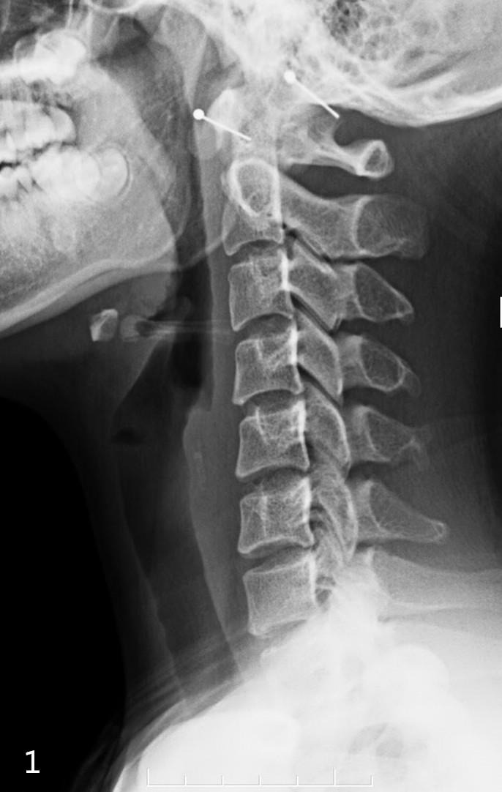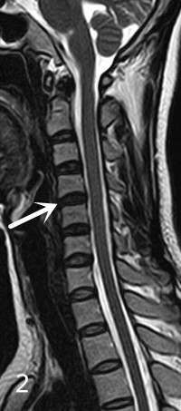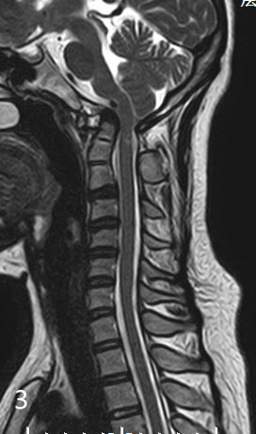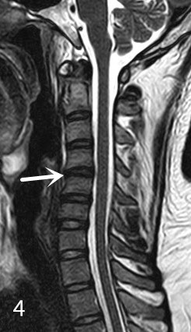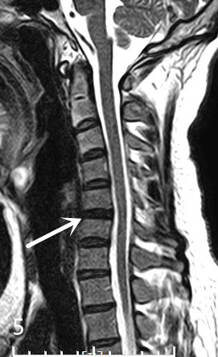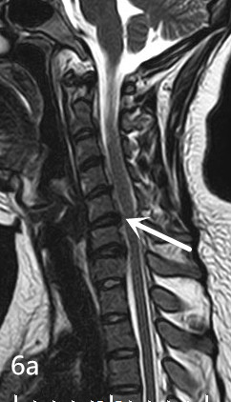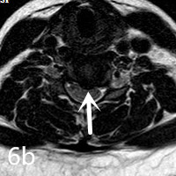
图1 女 16岁，颈椎侧位片示曲度变直；图2女，29岁，MRI矢状位示颈椎曲度变直；图3 男，26岁，MRI矢状位示曲度反弓;图4 女，22岁，MRI矢状位示颈椎曲度反弓，箭头所指椎间盘结构不完整，可见明显黑灰色信号带，高度稍降低，髓核与纤维环界限消失，为IV级信号，退行性改变；图5 女，27岁，MRI矢状位示颈椎曲度反弓，箭头所指椎间盘为V级信号，明显退行性改变；图6a，6b 为同一患者，女，23岁，矢状位及横断位(箭头)可见C₅₋₆椎间盘明显退变向后突出。

